Федеральное государственное автономное

образовательное учреждение высшего образования

«Национальный исследовательский университет

ИТМО»

**Факультет Программной инженерии и компьютерной техники**

**ЛАБОРАТОРНАЯ РАБОТА № 5**

по дисциплине

‘ОСНОВЫ ПРОФЕССИОНАЛЬНОЙ ДЕЯТЕЛЬНОСТИ’

Вариант №-810371

*Выполнил:*

Студент группы P3132

Копалина Майя Алексеевна

*Проверил:*

Барсуков Илья Александрович

г. Санкт-Петербург

2023 год

**Задание**

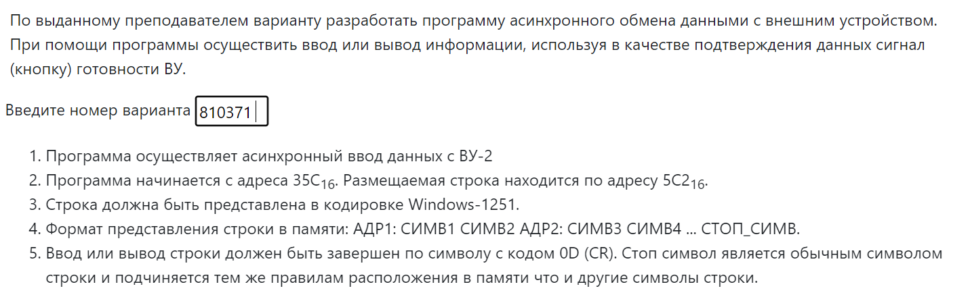

**Выполнение**

Передаваемое сообщение в кодировке Windows-1251.

Например, слово ЦВЕТОК.

Windows-1251: D6 C2 C5 D2 CE CA

Другое слово – шорк.

В кодировке UTF-8: D1 88 D0 BE D1 80 D0 BA

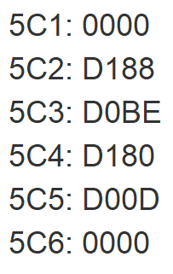

В кодировке UTF-16: 04 48 04 3E 04 40 04 3A

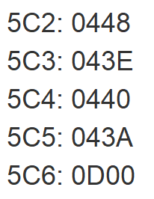

Текст программы на ассемблере:

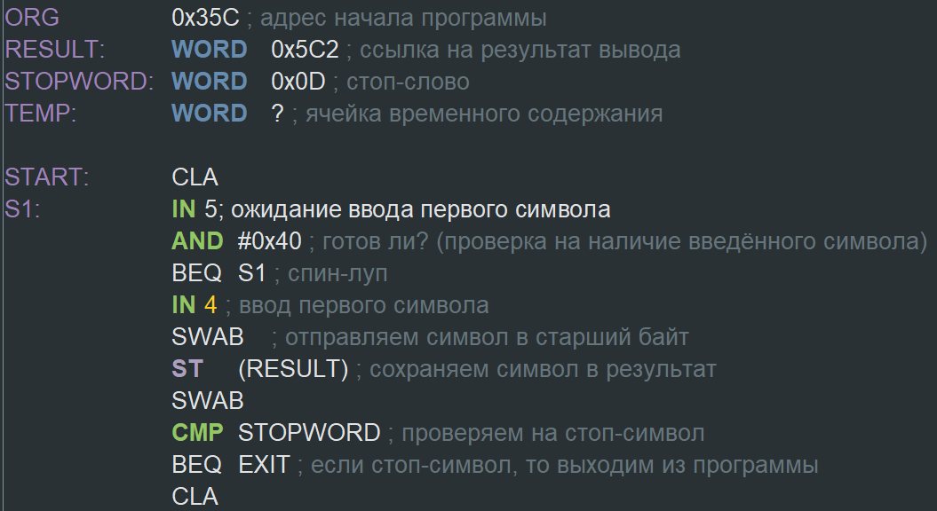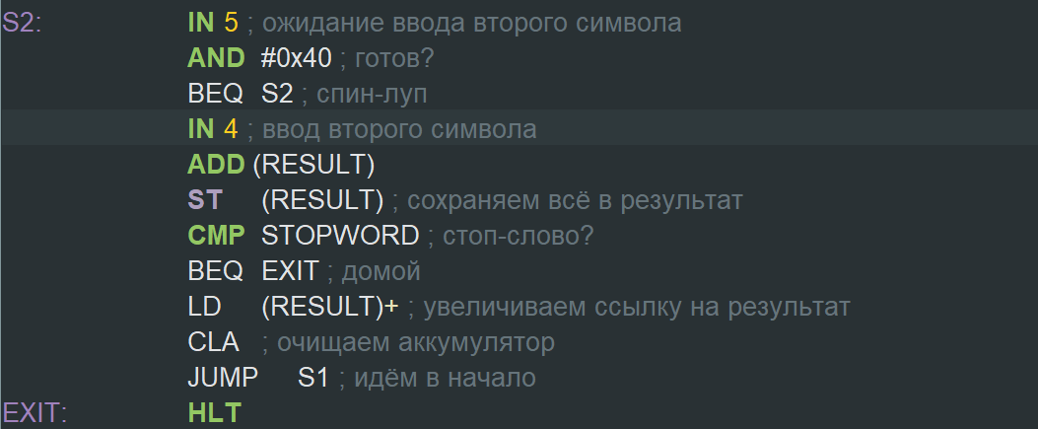

ORG 0x35C ; адрес начала программы

RESULT: WORD 0x5C2 ; ссылка на результат вывода

STOPWORD: WORD 0x0D ; стоп-слово

START: CLA

S1: IN 5; ожидание ввода первого символа

AND #0x40 ; готов ли?

BEQ S1 ; спин-луп

IN 4 ; ввод первого символа

SWAB ; отправляем символ в старший байт

ST (RESULT) ; сохраняем символ в результат

SWAB

CMP STOPWORD ; проверяем на стоп-символ

BEQ EXIT ; если стоп-символ, то выходим из программы

CLA

S2: IN 5 ; ожидание ввода второго символа

AND #0x40 ; готов?

BEQ S2 ; спин-луп

IN 4 ; ввод второго символа

ADD (RESULT)

ST (RESULT) ; сохраняем всё в результат

CMP STOPWORD ; стоп-слово?

BEQ EXIT ; выход, если да

LD (RESULT)+ ; увеличиваем ссылку на результат

CLA ; очищаем аккумулятор

JUMP S1 ; идём в начало

EXIT: HLT

Адресные команды

|  |  |  |  |
| --- | --- | --- | --- |
| Адрес | Код команды | Мнемоника | Комментарии |
| 35C | 05С3 | RESULT | Ссылка на результат ввода |
| 35D | 000D | STOPWORD | Стоп-символ |
| 35E | 0000 | TEMP | - |
| 35F | + 0200 | CLA | Очистка аккумулятора |
| 360 | 1205 | S1: IN 5 | Ожидание ввода первого символа |
| 361 | 2F40 | AND #0x40 | Проверка на наличие введённого символа (Готов ли?) |
| 362 | F0FD | BEQ S1 | Нет – «Спин-луп» |
| 363 | 1204 | IN 4 | Чтение регистра данных ВУ-2 |
| 364 | 0680 | SWAB | Обмен старшего и младшего байтов |
| 365 | E8F6 | ST (RESULT) | Сохраняем результат |
| 366 | 0680 | SWAB | Обмен старшего и младшего байтов |
| 367 | 7EF5 | CMP STOPWORD | Проверяем на стоп-символ |
| 368 | F00C | BEQ EXIT | Если стоп-символ, то выходим из программы |
| 369 | 0200 | CLA | Очистка аккумулятора |
| 36A | 1205 | S2: IN 5 | Чтение регистра состояния ВУ-2 |
| 36B | 2F40 | AND #0x40 | Проверка на наличие введённого символа (Готов ли?) |
| 36C | F0FD | BEQ S2 | Нет – «Спин-луп» |
| 36D | 1204 | IN 4 | Чтение регистра данных ВУ-2 |
| 36E | 48ED | ADD (RESULT) | Добавляем к одному символу второй |
| 36F | E8EC | ST (RESULT) | Сохраняем результат |
| 370 | 7EEC | CMP STOPWORD | Проверяем на стоп-символ |
| 371 | F003 | BEQ EXIT | Если стоп-символ, то выходим из программы |
| 372 | AAE9 | LD (RESULT)+ | Инкрементируем ссылку на результат |
| 373 | 0200 | CLA | Очистка аккумулятора |
| 374 | CEEB | JUMP S1 | Возвращаемся в начало цикла |
| 375 | 0100 | EXIT: HLT | Остановка программы |

**Описание программы**:

Программа осуществляет посимвольный асинхронный ввод данных с ВУ-2, посимвольно записывает их в память. Программа будет получать символы до тех пор, пока на ВУ-2 не будет введён стоп-символ с кодировкой 0x0D, который она запишет в память и прекратит своё выполнение.

**Область представления:**

RESULT – 11-разрядная ячейка с ссылкой на результат.

STOPWORD – 16-разрядная константа.

**Область допустимых значений**

RESULT – указатель на ячейки массива, хранящий результат ввода, [5C3, 2047].

Введенный символ [00, FF]

Адрес первого элемента 5C3 по условию. Так как 2047 – 1475 = 572 – количество ячеек, которые могут использоваться для записи результата, а 572*2 = 1144 – максимальное количество введённых символов (в данной кодировке символ занимает 1 байт).

**Вывод:**

При выполнении лабораторной я познакомилась с асинхронным вводом-выводом данных в БЭВМ, узнала о видах внешних устройств, их регистрах и принципах работы. Я разобралась с представлением данных в различных кодировках и попрактиковалась с вводом данных на ВУ-2.